# Part1 课程勘误

## 第六章秒杀接口优化

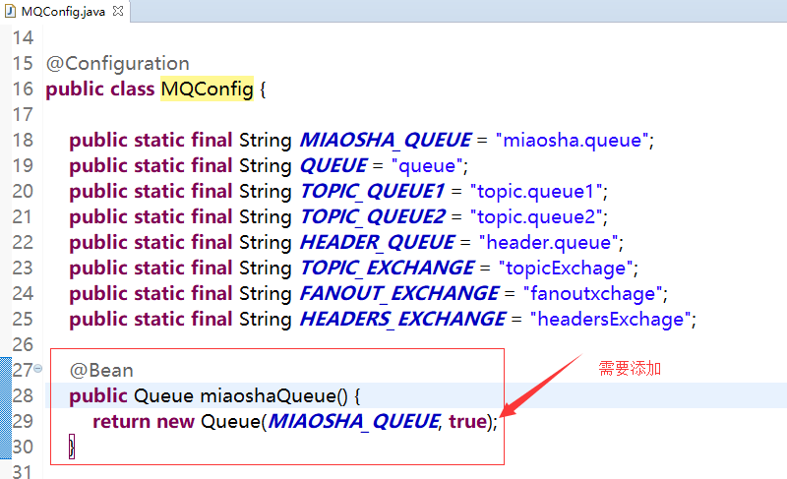

否则，运行的时候会报错：找不到miaosha.queue。为什么视频能正常运行呢？因为在备课的时候，已经把Queue创建出来了，并且Queue是持久化的，因此，录课的时候能正常运行。

## 第四章MiaoshaService秒杀功能

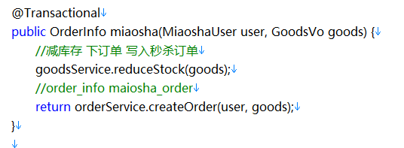

这里不严谨，第六章中会做完善：

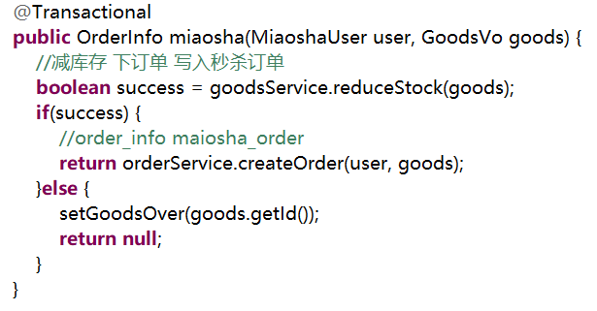

## 第四章OrderService创建秒杀订单

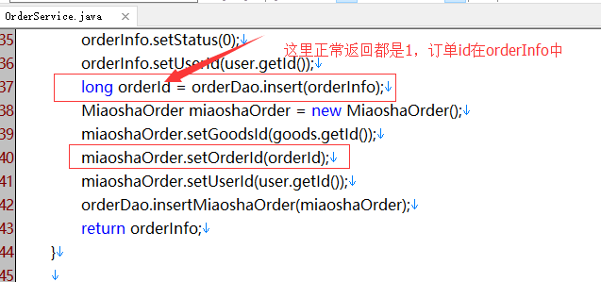

第六章中会做修改：

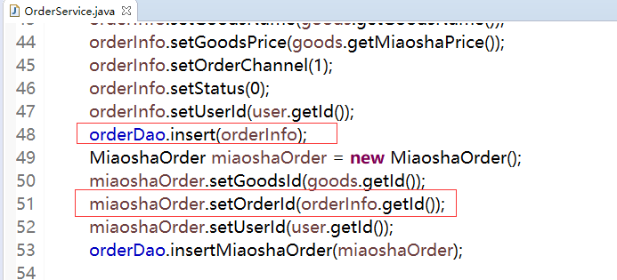

## 所有的秒杀相关的接口

比如：秒杀、获取秒杀地址、获取秒杀结果、获取秒杀验证码都需要加上秒杀活动是否开始结束的判断。我们在课程一开始第一章中的也讲了，前台校验只是为了防止用户误操作，后台校验才可以防止恶意用户。课程只是为了方便讲解代码，省略了很多要校验的东西，实际项目开发中，这些一个也不能省略。

# Part2 课程常见问题

## 如何保证不卖超

有两种情况可能会导致卖超：（1）一个用户同时发出了多个请求，如果库存足够，没加限制，用户就可以下多个订单。（2）减库存的sql上没有加库存数量的判断，并发的时候也会导致把库存减成负数。

我们的解决办法：

对于（1）：前端加验证码，防止用户同时发出多个请求，在后端的miaosha_order表中，对user_id和goods_id加唯一索引，确保一个用户对一个商品绝对不会生成两个订单。

对于（2）：我们的减库存的sql上应该加上库存数量的判断：

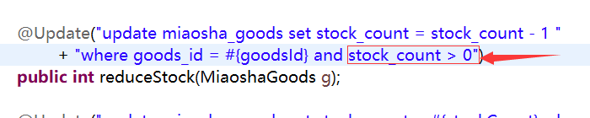

数据库更新记录的时候会加锁，实际上是串行的执行update的，因此绝对不会卖超！

## Redis中的库存如何与DB中的库存保持一致？

Redis中的数量不是库存，它的作用仅仅时候只是为了阻挡多余的请求透传到db，起到一个保护DB的作用。因为秒杀商品的数量是有限的，比如只有10个，让1万个请求去访问DB是没有意义的，因为最多只有10个请求会下单成功，剩余的9990个请求都是无效的，是可以不用去访问db而直接失败的。

因此，这是一个伪问题，我们是不需要保持一致的。

## Redis预减成功，DB扣减库存失败怎么办？

两大类情况可导致redis预减成功而DB扣减失败：

1. 如果一个用户发出了多个请求（不管何种手段），而这些所有的请求比所有其他用的请求都更快的到达了服务器，这个时候如果库存足够，就会出现redis预减多次，而只能下单成功一次（前提是：这个用户的多个请求比网站的其他用户的请求都更快的到达服务器，这在网络环境不可知的情况下，基本不可能）
2. 还有就是在生成订单的过程中发生了不可预料的异常，也会导致redis扣减成功，而db扣减失败（如果是DB出现了异常，可能所有的订单都无法生成，但是只要存在redis预减，活动就可以正常结束）

因此，在初始化的时候，redis中的数量可以多于db的库存数量。

出现这种情况的后果是什么？

1. 对用户而言，秒杀不中是正常现象，秒杀中才是意外，单个用户能否秒杀中本来就是小概率事件，出现这种情况对用户而言是没有任何影响的。
2. 对商户而言，本来就是为了做活动拉流量拉人气的，卖不完还可以省一部分费用，但是活动还是正常参与了，也是没有任何影响
3. 对网站而言，网站最重要的是用户体验，只要网站不崩，用户不骂娘，对网站也没有任何影响。

所以，卖不完是完全允许的，但是卖超是绝对不允许的！卖超的这部分钱商家是不会出的，需要网站自己来出。

## 为什么Redis中的数量会减成负数？

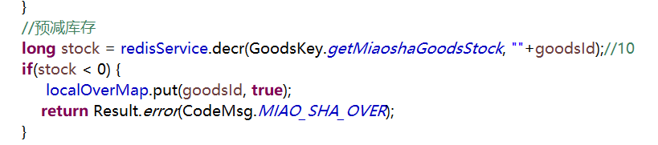

假如redis中的数量是1，这个时候同时过来100个请求，大家一起去执行decr,数量就会减成-99，这是正常的。

## 为什么要单独维护一个秒杀结束的标志？

1. 前面也提过，所有的秒杀相关的接口都要加上活动是否结束的标志，如果结束就直接返回了，包括轮询的接口，防止一直轮询没法结束。
2. 管理后台也可以手动的更改这个标志，防止出现活动开始以后就没法结束这种意外的发生。

## 为什么要做隐藏秒杀接口地址？

1. html是可以被右键->查看源代码，如果秒杀地址写死在源文件中，是很容易就被恶意用户拿到的，就可以被机器人利用来刷接口。
2. 通过一个接口来返回秒杀地址的好处是，可以在活动临近开始的时候，服务端可以把地址换掉，这样就算恶意用户提前拿到了地址，但是拿到的也是一个不可用的地址。
3. 服务端可以通过管理后台来随时修改接口的地址。

## SpringBoot2.0以后，thymleaf页面缓存如何来做？

升级之前：

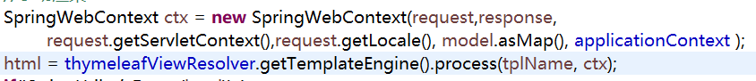

升级之后：

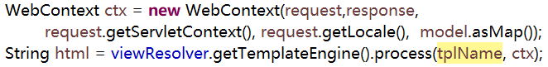

## Springboot2.0废弃了WebMvcConfigurationAdaper如何替代？

升级之前：

public class WebConfig extends WebMvcConfigurerAdapter{

升级之后：

public class WebConfig implements WebMvcConfigurer {

废弃的原因是因为jdk8中，接口可以有default方法，jdk7之前接口是不可以有具体的方法实现的，也就是说，接口目前可以不用定义实现类了：

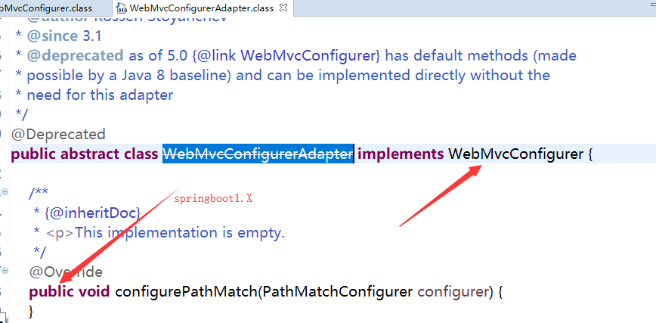

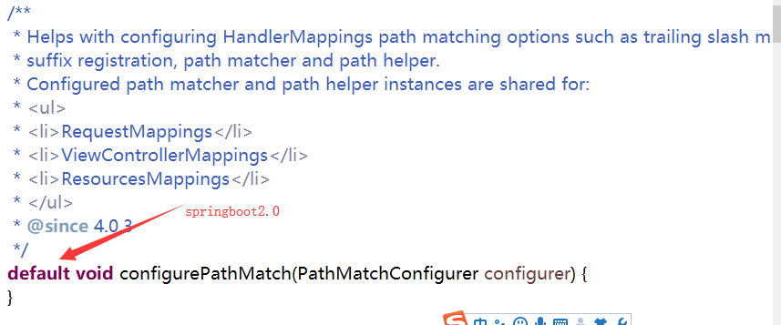

## GET跟POST的区别是什么？

1. 传参方式，GET放在url后面，post放在http的body，GET更不安全
2. 参数长度，浏览器对url后面的参数长度有限制，post也有限制，但是post要比get大得多。这是浏览器加的限制，跟Http协议无关
3. GET的页面可以被缓存，POST的不可以
4. GET可以添加收藏，POST不可以
5. GET可以后退刷新，POST刷新会重新提交数据。
6. GET不能做文件上传，POST可以。
7. 以上都是表象，最根本的区别是语义上的区别：GET的语义是请求获取指定的资源。GET方法是安全、幂等、可缓存的（除非有 Cache-ControlHeader的约束）。POST的语义是根据请求报文对指定的资源做出处理，具体的处理方式视资源类型而不同。POST不安全，不幂等，（大部分实现）不可缓存。简单地说GET是获取数据，POST是修改数据。跟Restful还有点区别，Restful规范里面，GET是获取，POST是添加，PUT是修改，DELETE是删除。

## 虚拟机里面的Redis连接不上怎么办？

可能的原因：

1. redis默认是不允许远程连接的，需要修改配置：bind 0.0.0.0
2. CentOS6虚拟机开启了防火墙，6379端口连接不上，需要放行6379端口：

/sbin/iptables -I INPUT -p tcp --dport 6379 -j ACCEPT

/etc/rc.d/init.d/iptables save

service iptables restart

或者直接：iptable –F 关闭防护墙

对于防火墙不是使用iptables的系统，请使用系统对应的命令。

1. redis服务器启动的时候，需要手动指定下配置文件：

./redis-server /etc/redis/6379.conf

1. 如果是阿里云的主机，需要额外：

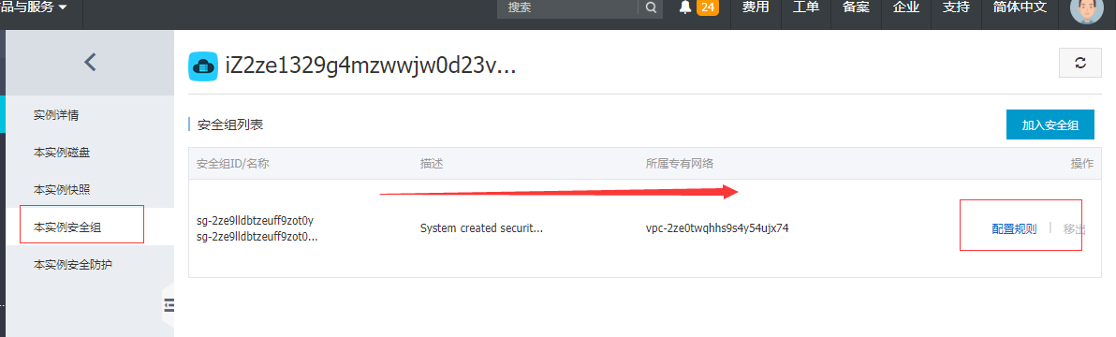

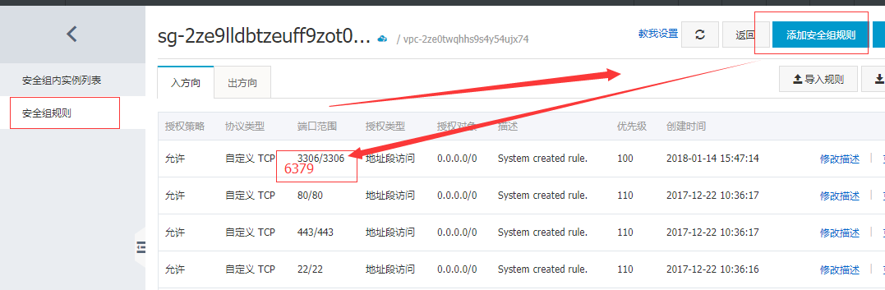

1. 检查application.properties配置文件，server.host的值后面是否有空格
2. 检查redis.conf配置文件，是否配置了多个bind指令，后面的会把前面的覆盖掉

## Redis挂掉怎么办？

线上的Redis服务器一般都会做replicate，也就是所谓的主从，使用哨兵机制实现监控和自动故障转移，当主机挂掉以后，从机自动升级成主机。

实际上不光是Redis，为了高可用，线上服务器的每一个节点都必须要防止单点故障，比如：nginx、mysql、rabbitmq等等。

## RabbitMQ里面的消息如何才能不丢失？即使是服务器重启？

RabbitMQ不丢失消息要做到：

1. Exchage持久化
2. Queue持久化
3. 发送消息的时候，设置MessageDeliveryMode为MessageDeliveryMode.PERSISTENT，这个也是默认的行为
4. 消息手动确认

## RabbitMQ如何开启控制台？

./sbin/rabbitmq-plugins enable rabbitmq_management

重启rabbitmq

打开浏览器输入： <http://127.0.0.1:15672/>，用户名guest，密码guest

## 分布式Session，如何Cookie被禁用怎么办？

Cookie被禁用可以在url中传递参数：

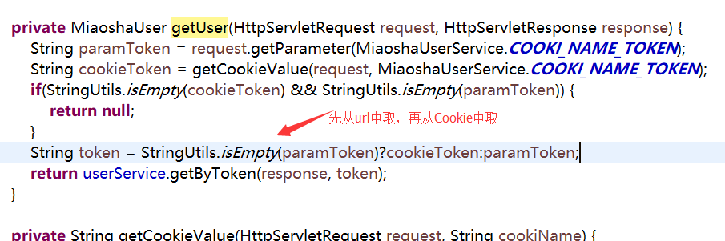

## RabbitMQ安装报错：{missing_dependencies,[crypto,ssl]}

（1）重新安装下openssl：

tar -zvxf openssl-1.0.1s.tar.gz

cd openssl-1.0.1s

./config --prefix=/usr/local/openssl

修改Makefile：

vi Makefile

将原来的：CFLAG= -DOPENSSL_THREADS

修改为： CFLAG= -fPIC -DOPENSSL_THREADS

也就是添加-fPIC

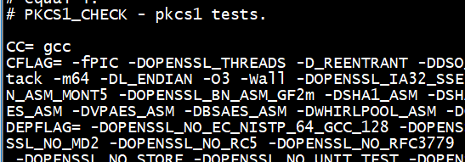

执行执行：

make && make install

（2）重新安装erlang：

tar xf otp_src_20.1.tar.gz

cd otp_src_20.1

./configure --prefix=/usr/local/erlang20 --without-javac --with-ssl=/usr/local/openssl

Make && make install

1. 启动rabbitmq-server, 现在应该就可以了！

## RabbitMQ安装报错：{init terminating in do_boot

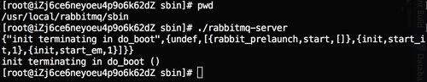

这个有可能是系统自带的erlang版本太低导致的。

在命令行直接输入：erl

如果输出的版本不是V9.1：

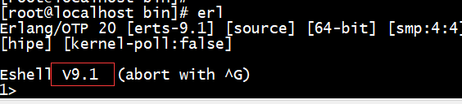

说明没有使用我们自己安装的erlang。只需要调整一下path就可以了：

vi /etc/profile

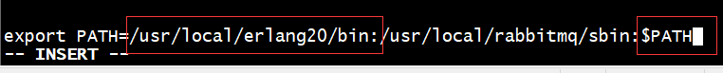注意，我们自己安装的放在PATH前面。

## 如何用Redis实现分布式锁？

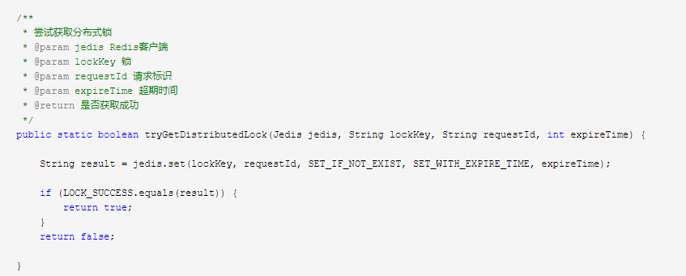

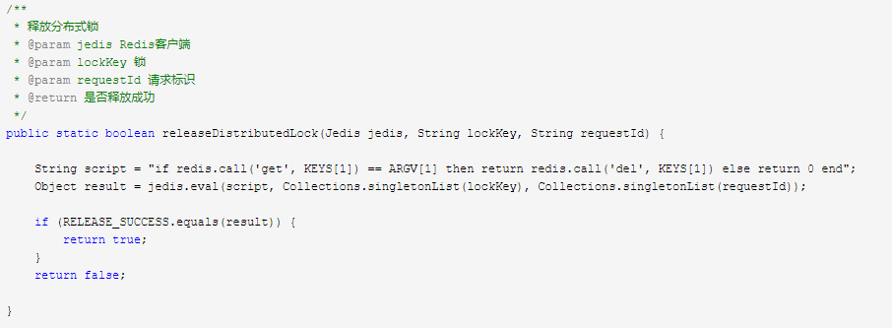

参考：<https://www.cnblogs.com/linjiqin/p/8003838.html>

## JMeter压测的时候如何查找错误的原因？

1. 启动一个线程跑一次，然后在服务器上debug
2. 在jmeter中添加“查看结果树”，可以看到详细的请求和响应信息，如下图所示：

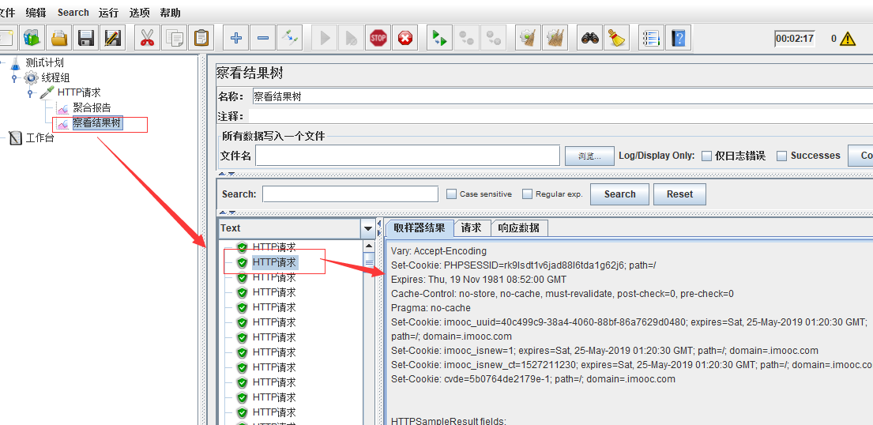

## Thymeleaf中有JS的时候，页面编译报错如何解决？

比如:下面的代码在thymeleaf中就会报错：

<script type="text/javascript" th:inline="javascript">

for(var i=1;i<3;i++){

alert(i);

}

</script>

解决办法：

<script type="text/javascript" th:inline="javascript">

/* <![CDATA[ */

for(var i=1;i<3;i++){

alert(i);

}

/* ]]> */

</script>

只需要用/* <![CDATA[ */ 和 /* ]]> */把js代码包起来即可。